**Tipsy - wszystko co musisz o nich wiedzieć!**

**Marzą Ci się piękne i długie paznokcie, ale często Ci się łamią lub nie masz cierpliwości ich zapuszczać? Doskonałym rozwiązaniem dla będą <strong>tipsy</strong>! Sprawdź co musisz o nich wiedzieć.**

**Tipsy, czyli sztuczne paznokcie**

Sztuczne przedłużanie paznokci znane jest kobietom już od wielu lat. **Tipsy** to jeden z najpopularniejszych sposobów.

**Czym tak naprawdę są tipsy?**

Tipsami nazywa się specjalne nakładki na paznokcie. Jest to rodzaj sztucznych paznokci, które naklejamy najczęściej na słabe, bardzo łamliwe i bardzo krótkie płytki naturalne. Na rynku znajdziemy [tipsy](https://www.ceneo.pl/Ozdoby_i_sztuczne_paznokcie/Rodzaj:Tipsy.htm) każdej długości i w wielu różnych kształtach (np. owalne, w kształcie migdała, czy kwadratu). Podstawowym składnikiem, z którego są tworzone może być zarówno tworzywo akrylonitryl-butadien-styren, czyli ABS, a także polipropylen, czy też etylen-polipropylen-dimer. Oprócz nich, w składzie tipsów znajdziemy również specjalne stabilizatory, barwniki oraz substancje zmiękczające. Dokładny skład konkretnych tipsów zależny jest od ich producenta.

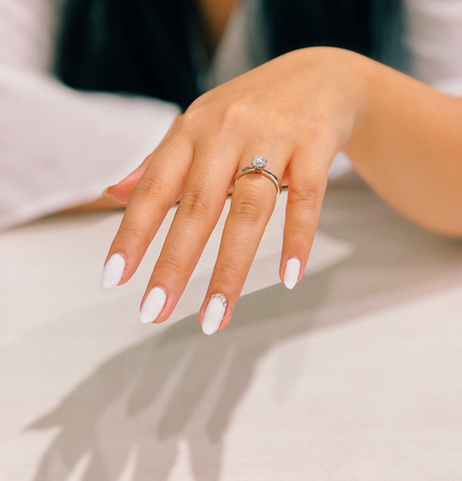

**Jak dobrać je do palców i paznokci?**

Jeśli planujesz zdecydować się na *tipsy*, na początku zastanów się jak długie paznokcie są Twoim marzeniem. Pamiętaj, że im dłuższe paznokcie, tym trudniej będzie Ci się z nimi obchodzić. Potem musisz wybrać kształt pasujący do Twoich palców. Do długich i szczupłych palców pasują tak naprawdę wszystkie kształty. Jeśli chcesz je wyszczuplić i wydłużyć, wybierz kształt migdała.